**موبايل شوب**

**تقرير المشروع النهائي**

بكالوريوس برمجيات

مقدم من قبل

**علي أبو طالب قيسي**

**احمد عمير المعلمي**

**وائل نزال العنزي**

بأشرف من قبل

الدكتور \ خالد اليوسفي

المهندس \ احمد الخليفة

التاريخ: 10 \ 05 \ 2023

# جدول المحتويات

جدول المحتويات 2

شكر وتقدير 3

الخلاصة 4

الفصل الأول. مقدمة 5

1.1 الهدف 5

1.2 المنهجية المستخدمة 5

1.3 الاجهزة 5

الفصل الثاني: الخلفية 6

الفصل الثالث: العمل الحالي 7

3.1 التقنيات المستخدمة 7

3.2 حالات الاستخدام 7

3.3 مخطط عملية البيع 9

3.4 مخطط عملية طباعة التقرير 10

3.5 مخطط قاعدة البيانات 11

الفصل الرابع: النتائج 12

الفصل الخامس: الخاتمة، والاعمال المستقبلية 21

5.1 الخاتمة 21

5.2 الاعمال المستقبلية 21

المراجع 22

# شكر وتقدير

أود أن أسجل شعوري العميق بالامتنان المهندس \ احمد الخليفة لتوجهاته السخية ومساعدته واقترحتاه المفيدة ودعمه اللامحدود

كما اعبر عن خالص امتناني للدكتور \ خالد اليوسفي لتوجهه المحفز والتشجيع والاشراف المستمر طوال مسيرة العمل الحالي

# الخلاصة

## الخلاصة

يوفر هذا المشروع حل لمعظم متاجر الجوالات وحيث يتم من خلاله أتمتة عمليات البيع والشراء لمتاجر الجوالات وإدارة المتاجر ومعرفة الأكثر والاقل مبيعاً مما يوفر على المتاجر الجهد والوقت كما يوفر الاتي:

1. إدارة عمليات البيع والشراء
2. إدارة المخزون
3. تنظيم عمل المتجر

# الفصل الأول. مقدمة

## الهدف

تم تطوير النظام ليكون نظام متكامل للمتجر يتم من خلاله معرفة عمليات البيع والشراء ومعرفة راس المال والتكلفة ونسبة الربح والمصروفات.

## المنهجية المستخدمة

تم استخدام منهجية الشلال لبناء وتطوير النظام.

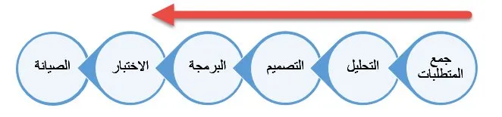

## الاجهزة

جهاز قارئ باركود لقراء ارقام باركود الأجهزة المدخلة للنظام وكذألك في عمليات البيع.

# الفصل الثاني: الخلفية

تم استهداف المتاجر الصغيرة في هذ المشروع لعدم وجود منافس من قبل الشركات التقنية لهذا القطاع ويتم الاعتماد في هذا المجال على المعلومات الورقية ولا يوجد نظام لأغلب تلك المتاجر حيث يوفر هذا النظام إدارة شاملة للمتجر مما يسهل على ملاك المتاجر إدارة المتجر بطريقة الكترونية تتناسب مع متطلبات المتاجر في هذا المجال.

# الفصل الثالث: العمل الحالي

## التقنيات المستخدمة

* تم استخدام برنامج لتنفيذ الاكواد البرمجية (Microsoft Visual).
* تم استخدام قاعدة بينات (SQL Server Database).
* تم استخدام لغة (C#).

## حالات الاستخدام

* حالة استخدام المدير:

1. يقوم بتسجيل الدخول.
2. إعطاء الصلاحيات للمستخدمين المعنين.
3. عمل نسخة احتياطية لقاعدة البيانات او استرجاع نسخة ماضية.
4. ادخال الأصناف الجديدة او تغذية أصناف موجودة.
5. إضافة المصروفات التي لا تتعلق في عمليات البيع.
6. إضافة فاتورة بيع.
7. طباعة التقارير.
8. البحث في البرنامج.

* حالة استخدام المستخدم:

1. ادخال الأصناف الجديدة او تغذية أصناف موجودة.
2. إضافة المصروفات التي لا تتعلق في عمليات البيع.
3. إضافة فاتورة بيع.
4. طباعة التقارير.
5. البحث في البرنامج.

* مخطط حالات الاستخدام

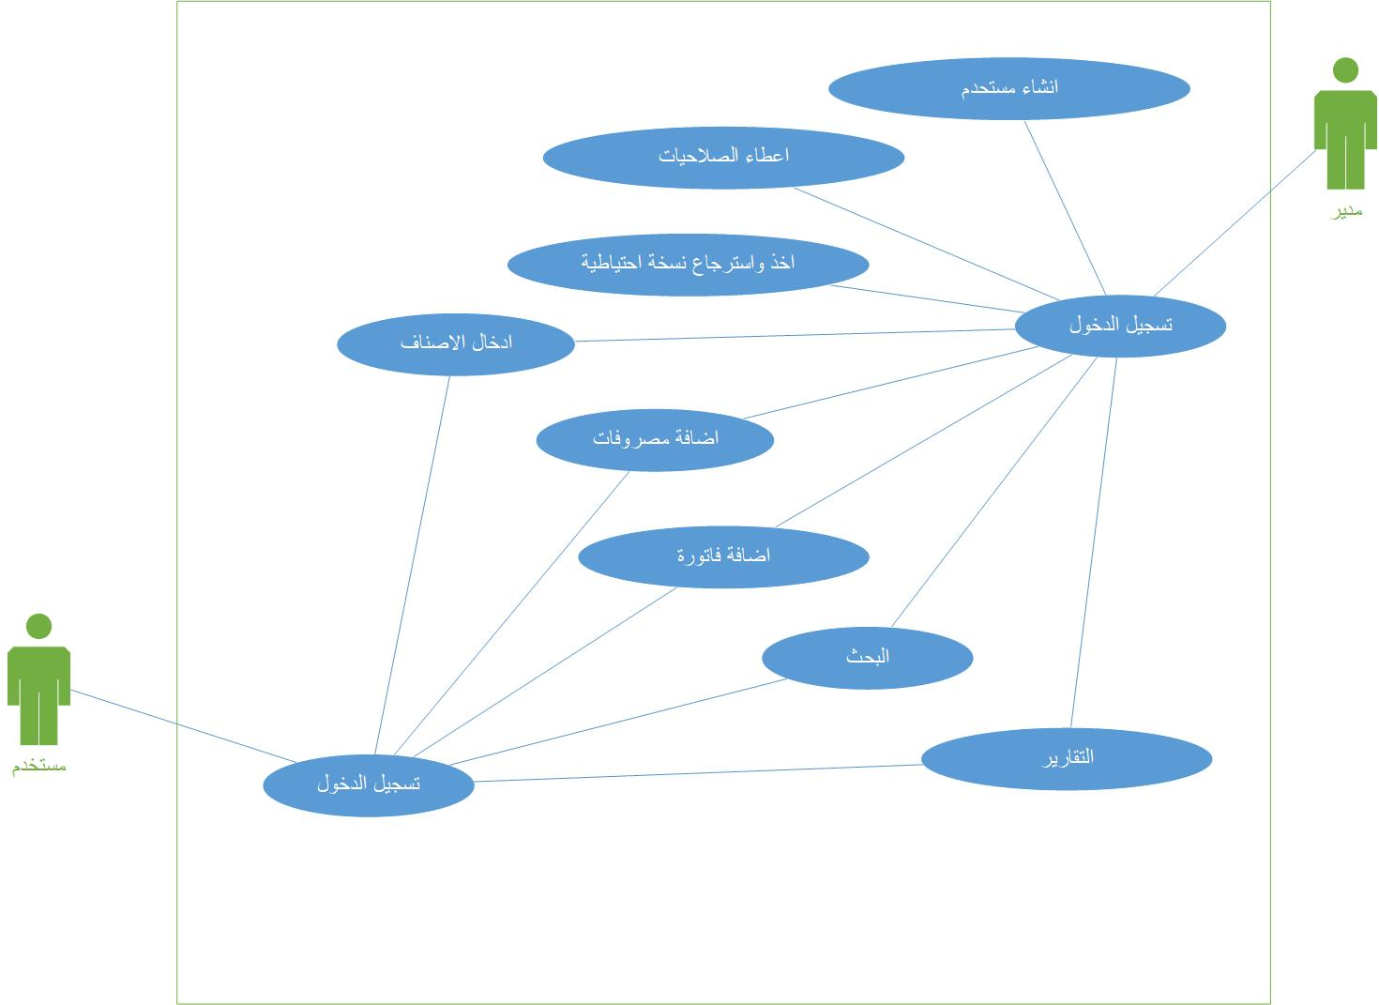

## مخطط عملية البيع

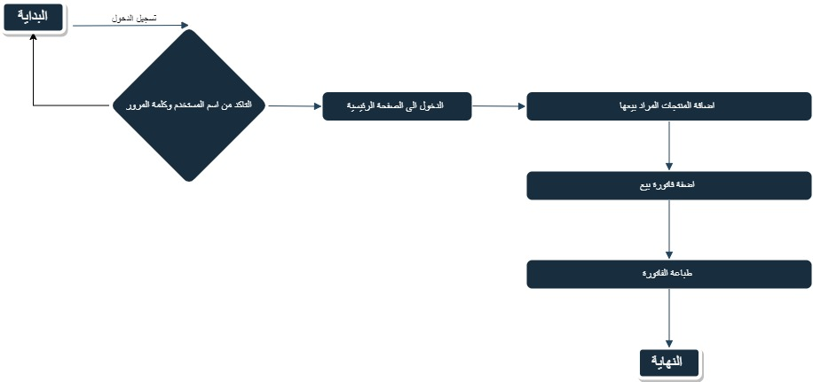

## مخطط عملية طباعة التقرير

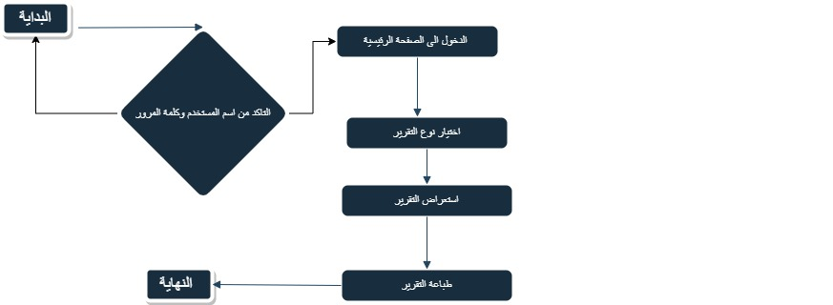

## مخطط قاعدة البيانات

# الفصل الرابع: النتائج

يمكن البرنامج ملاك متاجر الجوالات أتمتة عمليات البيع والشراء لمتجر وإدارته كما يوفر معرفة راس المال والتكلفة ونسبة الربح والمصروفات وطباعة التقارير اللازمة مما يوفر على المتجر الجهد والوقت.

التطوير

* تسجيل الدخول

* الصفحة الرئيسية

* إضافة مستخدم

* الصلاحيات

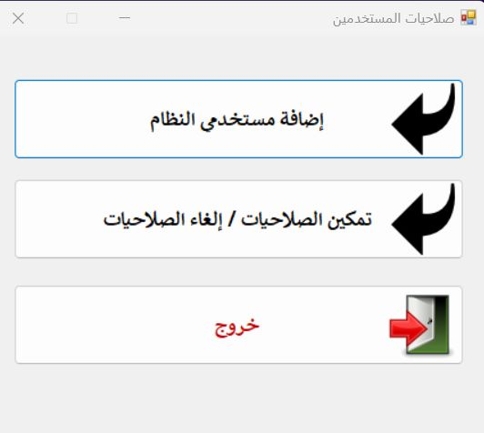

* التحكم في الصلاحيات

* استعادة نسخة احتياطية

* إضافة صنف

* تغذية الأصناف

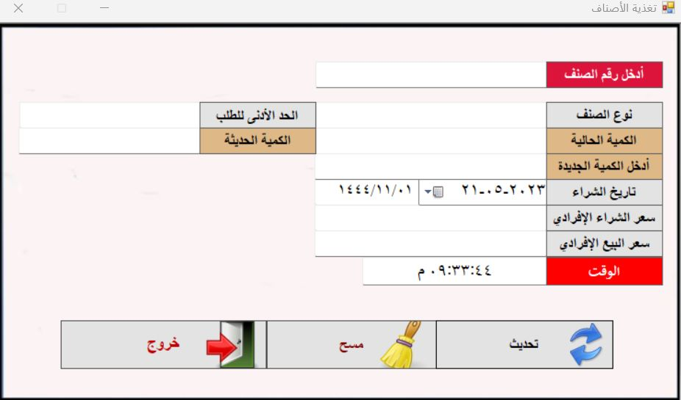

* إضافة فاتورة بيع

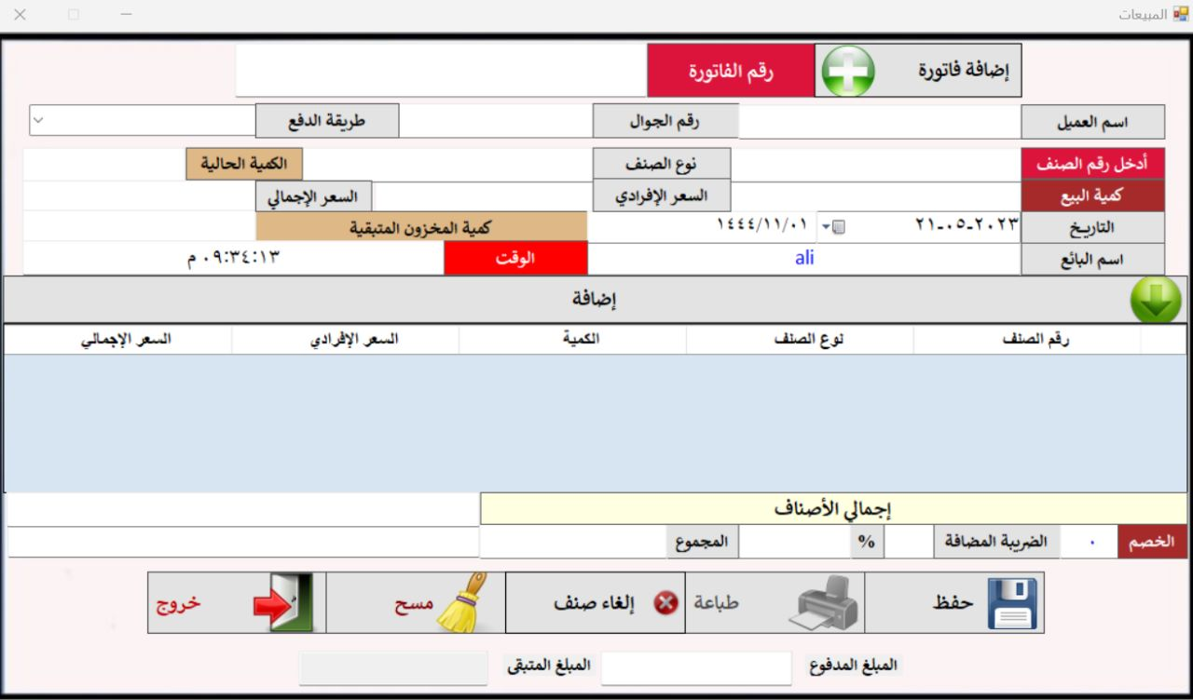

* إضافة مصروف

* تقرير المبيعات

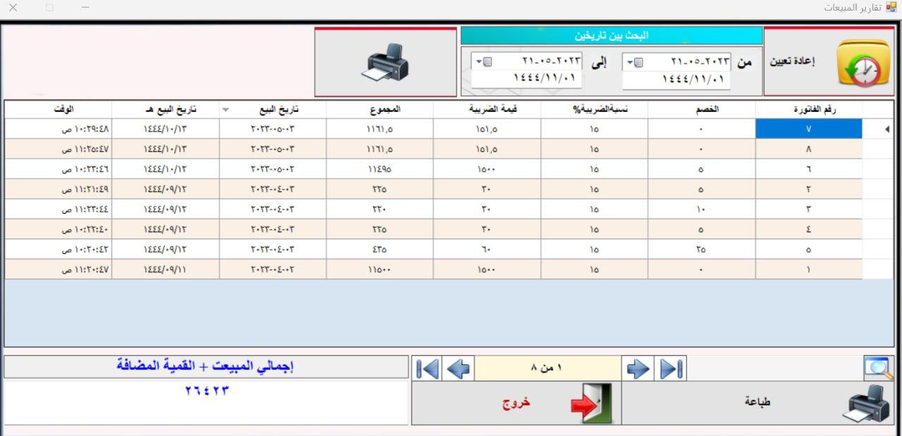

* تقرير المشتريات

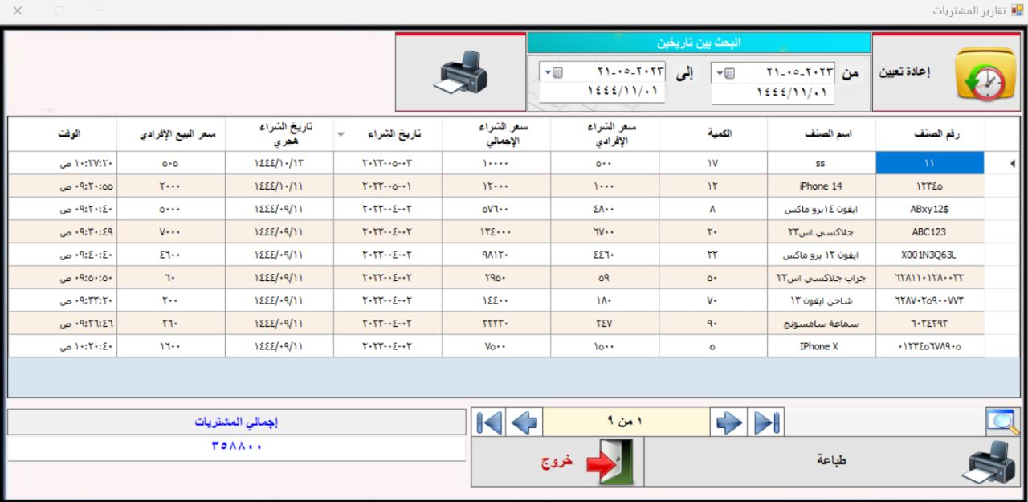

* تقرير الإيرادات بالتاريخ

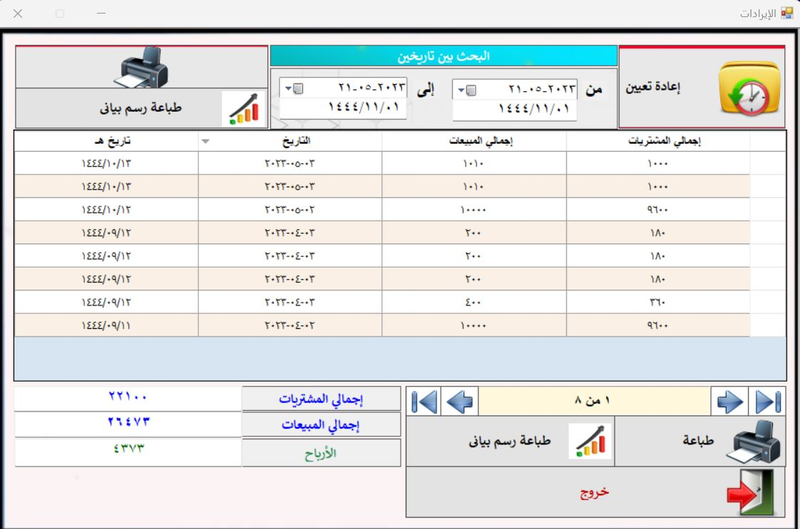

* تقرير الإيرادات الشامل

* تقرير الإيرادات بالرسم البياني

* تقرير المصروفات

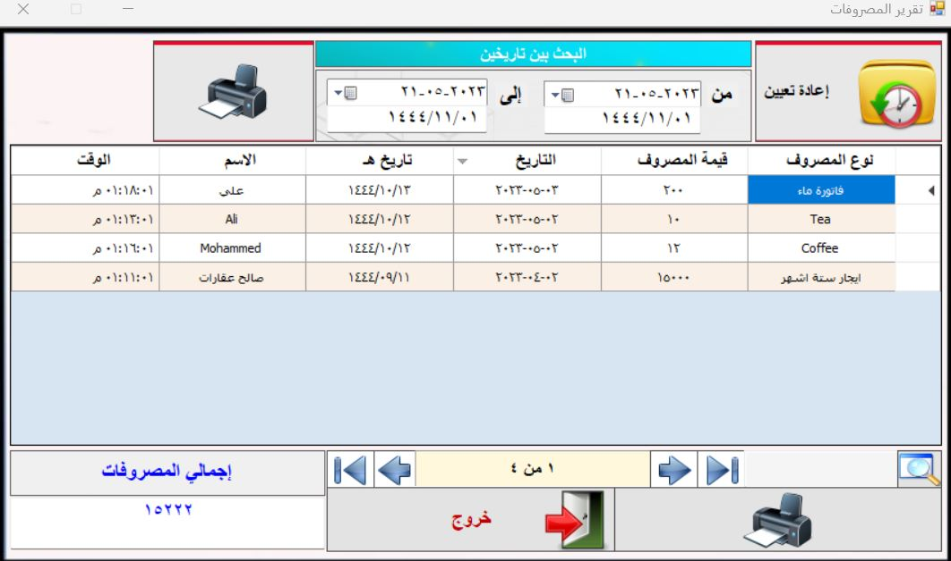

* معلومات عن البرنامج

# الفصل الخامس: الخاتمة، والاعمال المستقبلية

## 5.1 الخاتمة

تم تصميم هذا البرنامج ليقوم بحل مشكله لمعظم متاجر الجوالات وحيث يتم من خلاله أتمتة عمليات البيع والشراء لمتاجر الجوالات وإدارة المتاجر ومعرفة المخزون المتوفر ومعرفة المصروفات لكي يوفر على المتاجر الجهد والوقت.

## 5.2 الاعمال المستقبلية

1. ربط النظام بالشبكة العنكبوتية لتمكين المتاجر الاطلاع على البرنامج في كل مكان وزمان.
2. إضافة خاصية لأكثر المبيعات لتنبؤ بالمشتريات المستقبلية.
3. ارسال رسالة نصية للمتجر بعد عملية البيع تتضمن الفاتورة وشكر له.

# 

# المراجع

1. SQL QuickStart Guide: The Simplified Beginner's Guide to Managing, Analyzing, and Manipulating Data with SQL (QuickStart Guides™ - Technology).

2. Microsoft Visual C# Step by Step, 10th Edition.

3. https://www.youtube.com.

4. https://learn.microsoft.com.

5. https://www.drawio.com.